עמרי נהור 211359054

ניצן רפאל מגדל 206763351

יעל בורוכוב 323029637

חלק א:

1. {'source': 1, 'gene': 4203, 'CDS': 4108, 'rRNA': 22, 'tRNA': 73, 'misc_feature': 27}
2. אפיון אורכי הגנים:
3. 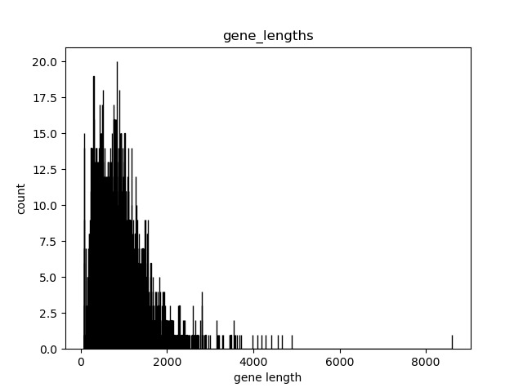
4. positive_strand: 4072

negative_strand: 4239

positive_strand_with_cds: 1998

negative_strand_cds: 2110

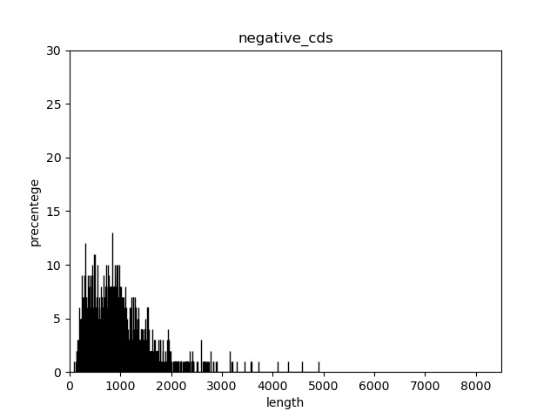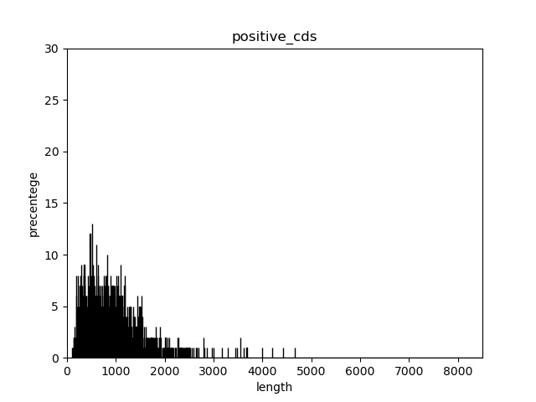

ההתפלגויות דומות. כפי שניתן לראות בסעיף ד' הממוצע וההתפלגות דומים.

1. 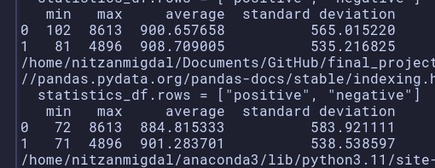י

* 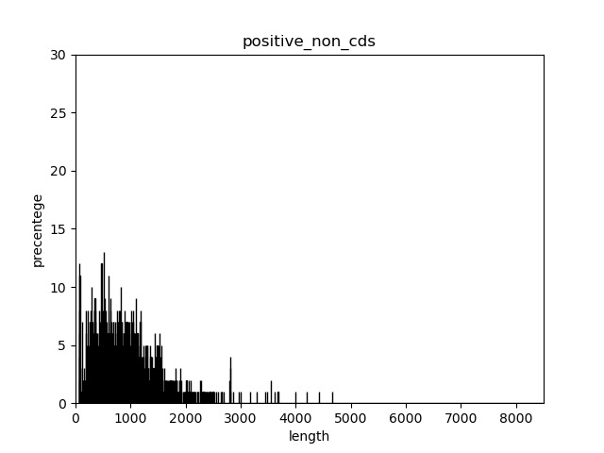סעיף ג

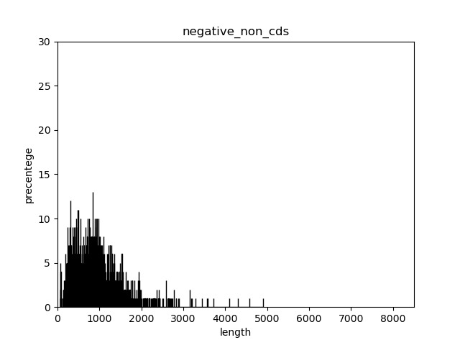

ההתפלגויות דומות. כפי שניתן לראות בסעיף ד' (למטה) הממוצע וההתפלגות דומים.

* סעיף ד:

1. ההבדלים בין הסטרנדים: ההתפלגות גדולה יותר בסטרנד החיובי, הממוצע קטן יותר, המינימום והמקסימום גדולים יותר.

ההבדלים בין הגנים שמקודדים לחלבון: ההתפלגות גדולה בשני הסטדנדז באיברים הלא מקושרים לחלבונים הממוצע קטן יותר המקסימום דומה אך המינימום קטן יותר.

1. חישוב אחוזי CT:
2. tc_count_in_record 50.07290050608635
3. tc_protein 45.953536552442046
4. בעקבות כך שהגנים המתורגמים לחלבונים הם חלק מהחישוב שחושב בחלק א' ציפינו שהתוצאות יהיו יחסית קרובות לתוצאה הכללית שקיבלנו, התוצאה שקיבלנו הגיונית בעקבות היחס בכמות הגנים המתורגמים לחלבון לעומת כמות הגנים הכללית, שהוא בערך 5 אחוז גדול יותר ובעקבות כך יכלו התוצאות להיות קטנות יותר בעד 5 אחוז.
5. 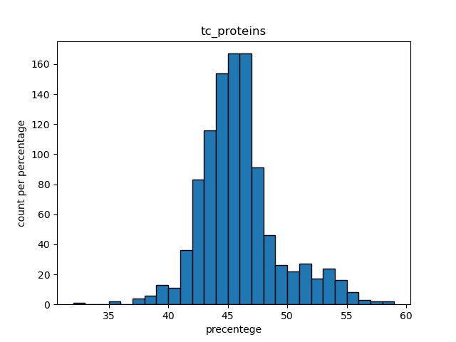

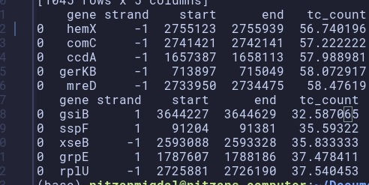

חלק ב'

1. 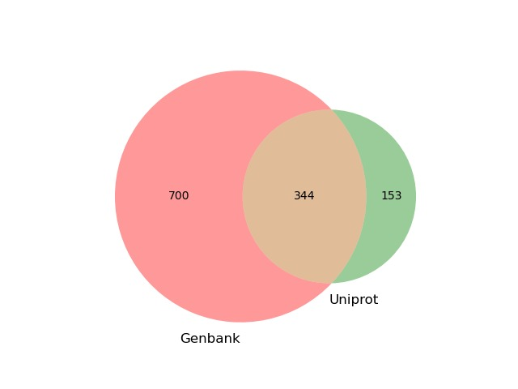

זוהי דיאגרמת venn המתארת את ההפרשים בין שני הקבצים על ידי השוואה לפי הtranslation.

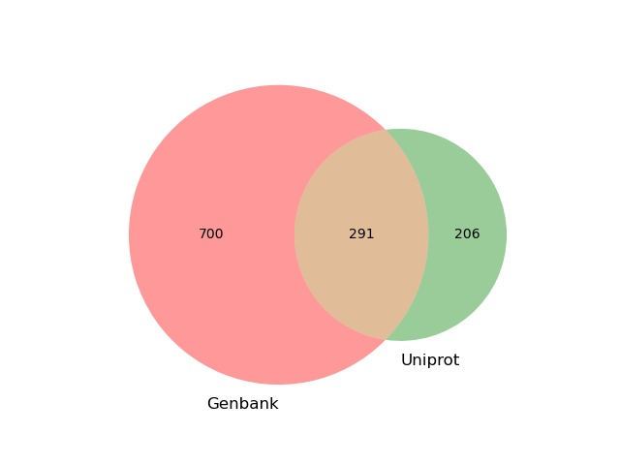

זוהי דיאגרמת venn המתארת את ההפרשים בין שני הקבצים על ידי השוואה לפי gene..

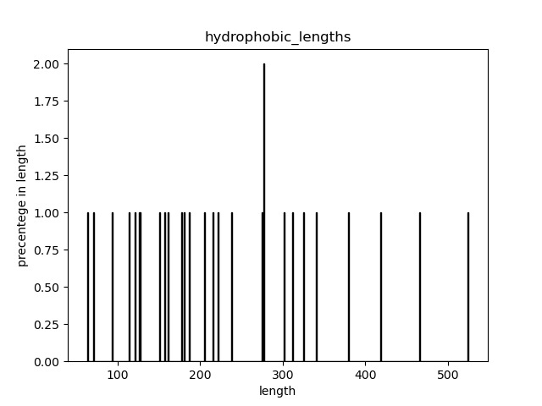

{'min': 63, 'max': 525, 'average': 232.10714285714286, 'standard deviation': 116.81986722108111}

* במחקר : https://www.ncbi.nlm.nih.gov/pmc/articles/PMC2242586/

נכתב כך :

" Overall, somewhat over 50% of the total amino acid residues in a genome were in sequences within the range of hydrophobicities that were scored."

בעקבות כך ציפינו לתוצאות דומות ואכן קיבלנו אותם.

{'min': 40.0, 'max': 67.6056338028169, 'average': 54.536870521160374, 'standard deviation': 6.8414349473320115}

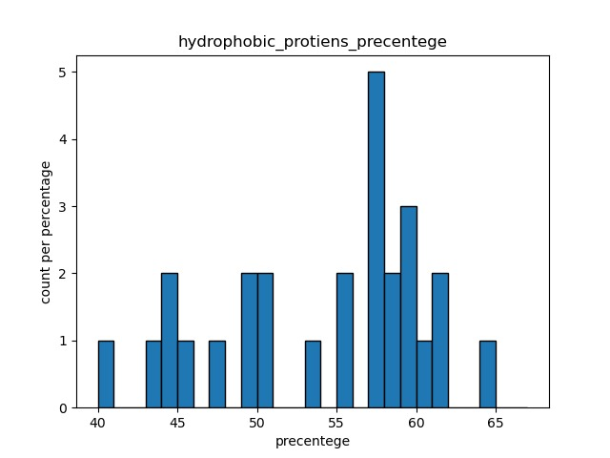ניתן לראות לפי הנתונים הללו שאחוז חומצות האמינו ההדרופוביות היה 55% בחלקים הטרנסממבריינים.

חלק ג':

1. פתרון:

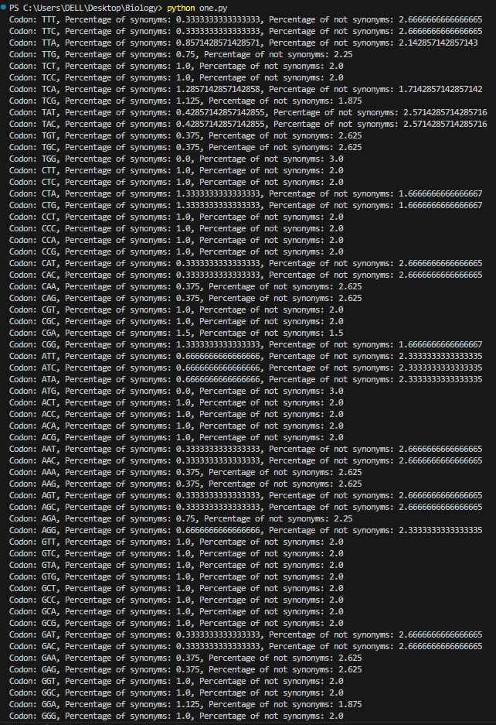

1. אורך כל גנום:
   1. אפריל 2021: אורך הגנום הוא 29740

פברואר 2024: אורך הגנום הוא 29661

* 1. הגנים שיש בכל אחד מהם:

אפריל 2021:

מספר גנים- 11

גנים שמקודדים לחלבון- 12

פברואר 2024:

מספר גנים- 11

גנים שמקודדים לחלבון- 12

* 1. לפי הפלט אנו רואים שכל הגנים משותפים. אין גנים שונים.

הגנים: ORF6, S, ORF1ab, ORF3a, ORF10, ORF7b, E, ORF8, N, M, ORF7a

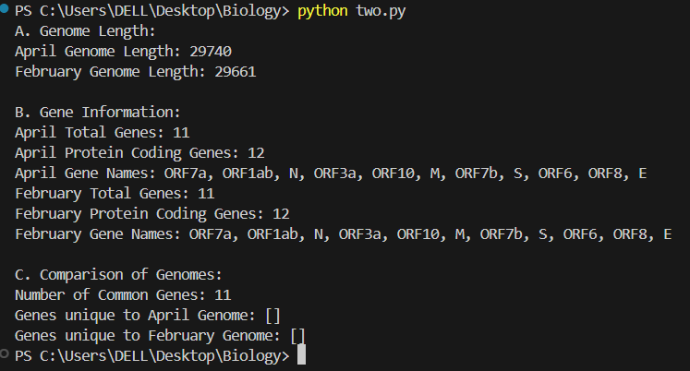

* 1. בחרנו את הגנים הבאים:
     + ORF10-

הגן הזה לא השתנה בכלל לכן הdnds יצא נטרלי.

* + - ORF7a-

הגן הזה לא השתנה בכלל לכן הdnds יצא נטרלי.

* + - E-

הגן הזה יצא נטרלי מכיוון שdn=0 ds=0.

קודון אחד השתנה מTTT לCTT וזה שינוי סינונימי ולכן יצא לנו נטרלי.

* + - ORF8-

יצא נטרלי כי השינויים שנעשו הם סינונימים ולכן זה יצא נטרלי.

* + - ORF3a-

יצא שלילי.